Ortsfamilienbuch
von
Schwanebeck
(Gemeinde Panketal, Kreis Barnim, Land Brandenburg)

JJJJ – JJJJ

bearbeitet von
Steffen Lewandowski

Im Selbstverlag des Autors
Stuttgart, 2006

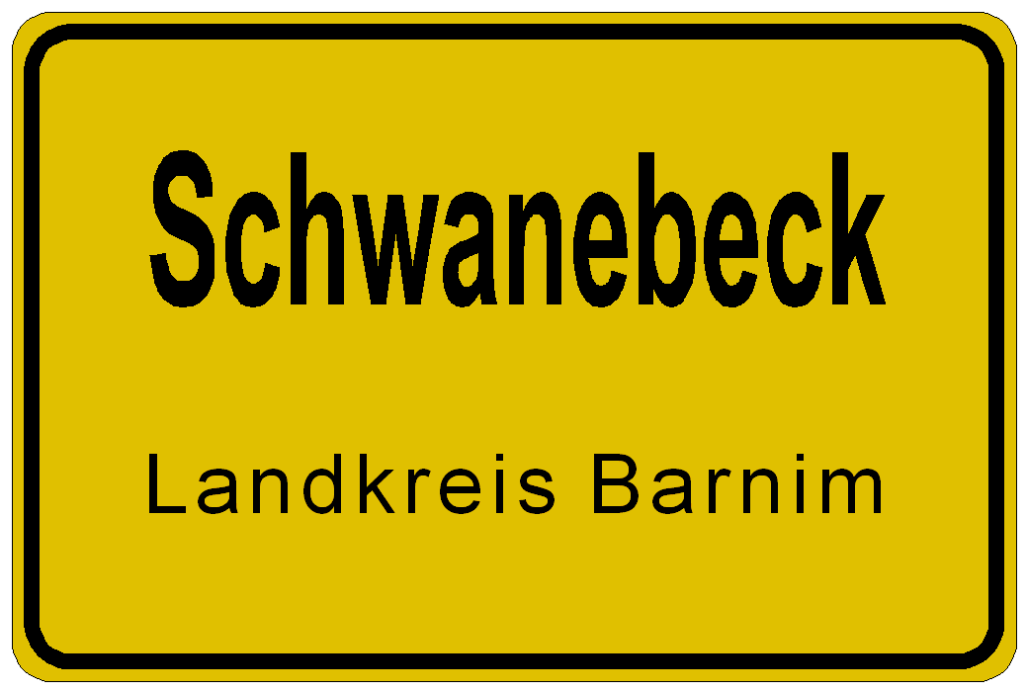

Inhaltsverzeichnis

Einleitung 4
Das Wappen der Gemeinde Panketal 6
Ortsgeschichtliche Skizze 7
Die evangelischen Pfarrer des Ortes 10
Die Bürgermeister des Ortes 11
Gefallenen-Gedenktafel 12
Besonderheiten in den Kirchenbüchern 14
Hinweise für die Benutzung des Ortsfamilienbuches 15
Abkürzungsverzeichnis 17
Anzahl der Kirchenbucheinträge 18
Einwohnerentwicklung des Ortes 23
A bis Z Fehler! Textmarke nicht definiert.
Verzeichnis der Orte 24
Verzeichnis der Familiennamen 25
Verzeichnis der Berufe 26

Einleitung

Das Ortsfamilienbuch von Schwanebeck zeichnet ein recht genaues Bild der gesamten Ortsbevölkerung mit allen verfügbaren Lebensdaten und verwandtschaftlichen Beziehungen. Es informiert umfassend über die Bevölkerungsentwicklung der letzten ? Jahrhunderte und zeichnet den Weg der ansässigen Familien auf. Längst vergessene Einwohner und Bürger unserer Gemeinde, deren Spuren im Winde der Geschichte verweht sind, tauchen wieder auf und werden dokumentarisch festgehalten. Auch Menschen, die nur vorübergehend in Schwanebeck in Erscheinung traten, sind aufgeführt, soweit sie in den Quellen namhaft gemacht werden konnten.

Ausgewertet wurde der gesamte Informationsgehalt der evangelischen Kirchenbücher von Schwanebeck von ???? an. Es wurden aber auch Querverbindungen zu den Kirchenbüchern der Nachbarorte Birkholz, Lindenberg und Malchow sowie weiterer Orte mit einbezogen, soweit diese bekannt waren.

Das vorliegende Buch ersetzt die für die Familienforschung sonst notwendige, schwierige und zeitraubende Einzelforschung durch die übersichtliche Darstellung der einzelnen Familien und deren verwandtschaftlichen Beziehungen untereinander. Zusätzlich können in einer derartigen Darstellungsweise Fehler in den Kirchenbucheintragungen entdeckt und berücksichtigt werden. Der informative wie auch der ideelle Wert eines Ortsfamilienbuches ist offenkundig. Es trägt darüber hinaus auch zu einer Schonung der kostbaren und empfindlichen Originalquellen bei.

Aus Rücksicht auf die Privatsphäre lebender Personen und wegen den Auflagen des Datenschutzes ist die Bearbeitung bei Geburten nur bis zum Jahr ????, bei Eheschließungen und Todesfällen bis zum Jahr ???? vorgenommen worden. Vereinzelt wurde aber auch auf Daten auf Grabsteinen oder in veröffentlichen Todesanzeigen zurückgegriffen. So wurden auf jeden Fall die Persönlichkeitsrechte gewahrt.

Bewährt hat sich die Gliederung des Hauptteils in drei Abschnitte. Der erste zeigt namenlose Einträge in den Kirchenbüchern, der zweite stellt ortsfremde Familien dar, deren Aufgebot zwar im Schwanebecker Kirchenbuch vermerkt wurde, die eigentliche Trauung jedoch in einem anderen Ort vorgenommen wurde. Der dritte Abschnitt stellt sämtliche Ortsfamilien dar, die zwischen ???? und ???? gegründet worden sind.

Interessante Einblicke in die frühere Bevölkerungsentwicklung gibt die nur bis ???? dargestellte „Anzahl der Kirchenbucheinträge“. Hier werden zudem Lücken in den Kirchenbucheintragungen ausgewiesen. Die Zusammenstellung der Bürgermeister und der Pfarrer des Ortes kann dem ortsgeschichtlich Interessierten von Nutzen sein. Die am Schluss des Buches befindlichen Verzeichnisse der vorkommenden Orte, Familiennamen und Berufe erleichtern den Einstieg in das Werk.

Ein Ortsfamilienbuch kann nie als abgeschlossen betrachtet werden, da zum Einen aus den oben genannten Gründen ein Bearbeitungsschnitt erfolgen musste. Zum Anderen muss sicherlich der fortlaufenden Entwicklung, dem „Kommen und Gehen“, dem „Geborenwerden“ und „Sterben“, Rechnung getragen und eine aktualisierte Auflage gemacht werden, um auch die nachwachsende Generation mit aufzunehmen. Außerdem kann eine derart umfangreiche Arbeit schwerlich völlig fehlerfrei ausfallen, auch sind aus anderen Quellen Ergänzungen oder Berichtigungen denkbar. Hinweise jeglicher Art werden vom Verfasser begrüßt.

- Dank -
Frau Debler (Bibliothek Schwanebeck),
Herr Schmidt (Landeskirchliches Archiv Berlin)

In der Hoffnung, dass bald noch mehr Ortsfamilienbücher aus dem Barnimer Raum folgen werden, übergebe ich nun diese Arbeit der Öffentlichkeit. Möge es viele zur Erforschung der eigenen Herkunft anregen und die Liebe zu den Ahnen der Familie und der angestammten Heimat wecken und vertiefen.

Dieses Werk, einschließlich aller seiner Teile, ist urheberrechtlich geschützt. Keines der Teile darf in irgendeiner Form (Photographie, Mikrofilm oder ein anderes Vervielfältigungsverfahren) ohne schriftliche Genehmigung des Verfassers reproduziert oder unter Verwendung elektronischer Systeme verarbeitet, vervielfältigt oder verbreitet werden. Buchexemplare können beim Verfasser angefordert werden.

Stuttgart, im Februar 2006 Steffen Lewandowski

Stuttgart
E-Mail: genealogie@steffen-lewandowski.de

Das Wappen der Gemeinde Panketal



Wappenbeschreibung:
In Grün eine durchgehende goldene Steinbrücke unter deren Bogen ein linksgewendeter, schwarzbewehrter silberner Schwan auf goldenen Wellen schwimmt; darauf eine silberne Eiche mit goldenen Eicheln, rechts vom Stamm begleitet von einem goldenen Wagen- und links von einem goldenen Eisenbahnrad.

Das Wappen der Gemeinde Panketal greift Symbole der zwei Ortsteile Zepernick und Schwanebeck auf, wobei für Zepernick im Wesentlichen auf das bisherige Wappen zurückgegriffen wurde. Schwanebeck, das über kein eigenes Wappen verfügte, wird durch das redende Wappenbild, den silbernen Schwan, dargestellt.

Zur Entstehung des Wappens:
Die Gemeinde Panketal ging nach Auflösung des gleichnamigen Amtes aus den beiden Ortsteilen Zepernick und Schwanebeck hervor. Die neue Gemeinde Panketal hat sich dafür entschieden, nicht das alte Amtswappen fortzuführen, sondern ein neues Wappen zu schaffen, das auf die Symbole der beiden Ortsteile zurückgreift. So wurde ein öffentlicher Gestaltungswettbewerb ausgerufen, zu dem knapp 30 Entwürfe eingereicht wurden. Durch einen Heraldiker wurden schließlich vier genehmigungsfähige Entwürfe gezeichnet. Diese beruhten in ihren Grundzügen auf den eingereichten Entwürfen, für die sich der Sozialausschuss der Gemeinde Panketal in einer Vorauswahl entschieden hat. Letztendlich hat man sich für den Entwurf des Geschichtsvereins Zepernick entschieden.

Ortsgeschichtliche Skizze

Die erste urkundliche Erwähnung von „Swanebeke“ datiert aus dem Jahre 1257. Die Markgrafen Johann I. und Otto III. von Brandenburg übereigneten dem Kloster Zehdenick zwei Hufen Land, das entsprach vermutlich 15 Hektar, im Dorfe Schwanebeck. Die Ortsbezeichnung hat sich im laufe der Zeit gewandelt. So hieß der Ort 1257 noch Swanebeke, 1608 Schwanebeke, 1652 schon Schwanebekh und später dann Schwanebeck. Auch gibt es keine einwandfreie Herleitung des Namens. Am wahrscheinlichsten verdankt Schwanebeck seinen Namen dem Fließe „Schwanenbäke“, was aus dem mittelniederdeutschen kommt und so viel heißt wie „Ort am Schwanenbach“. Denkbar ist aber auch, dass Kolonisten, die aus der Altmark kamen und das ursprünglich wendische Land übernahmen, ihren alten Dorfnamen benutzten.
Im Landbuch Kaiser Karl IV. aus dem Jahre 1375 wurde die Größe Schwanebecks mit 62 Hufen angegeben. Es wurden 16 Bauern, ebenso viele Kossäten (Besitzer kleinster Anwesen, die in halbfreier Abhängigkeit lebten) sowie eine Windmühle erwähnt. 1759 vernichtete ein Brand den gesamten Nordteil des Dorfes. Im Jahre 1856 wurden insgesamt 246 Einwohner gezählt. Nach 1871 entstanden die größeren Wohn- und Wirtschaftsgebäude, die die gegenwärtige Bausubstanz prägen. Nur die damaligen Stroheindeckungen wurden durch Dachziegel bzw. Schiefer ersetzt. Hervorzuheben sind auch die zum Teil reiche Fassadenausstattung von Wohngebäuden aus der Gründerzeit.
Anfang des 20. Jahrhunderts wurde Schwanebeck durch die Gründungen von Siedlungsgebieten erheblich erweitert: Alpenberge seit 1904, Schwanebeck-West bzw. Neu-Buch seit 1904, Neu-Schwanebeck seit 1907/08 sowie Gehrenberge und Bergwalde seit 1908.
Bereits 1911 erfolgte der Anschluss an das elektrische Licht und das Kraftstromnetz. Die Gesamtfläche der Gemeinde beträgt 780 Hektar. Durch die unmittelbare Angrenzung an die Bundeshauptstadt wird die Bedeutung des Ortes in Zukunft noch wachsen, zumal der Wohnungsbau schon heute einen der Hauptschwerpunkte in der Planung der Gemeinde hat.
Am 6. April 1992 wurde die öffentlich-rechtliche-Vereinbarung über die Bildung des "Landamtes Panketal" unterzeichnet. Der Name wurde später in "Amt Panketal" geändert. Zum "Amt Panketal" schlossen sich die Gemeinden Börnicke, Ladeburg, Lobetal, Rüdnitz, Schönow, Zepernick und Schwanebeck zusammen.
Zum 26. Oktober 2003 wurde das Amt Panketal im Zuge der Gemeindegebietsreform aufgelöst. Schwanebeck bildet seit dem mit der Gemeinde Zepernick die neue amtsfreie Großgemeinde mit dem Namen Panketal. Ein Ortsteil Schwanebeck besteht aber weiterhin.

Verkehrslage, Entfernungen:
Schwanebeck liegt rund 10 km südlich der alten Hussiten- und ehemaligen Kreisstadt Bernau und grenzt unmittelbar an den Berliner Stadtteil Buch im Bezirk Pankow. Durch den Ort führt die Bundesstraße 2 (Berlin – Eberswalde). Knapp 1000 m vom Ortsrand befindet sich die Autobahnabfahrt Berlin-Weißensee, etwas weiter entfernt das Autobahndreieck Schwanebeck. Mit öffentlichen Verkehrsmitteln ist man in wenigen Minuten im Zentrum der Hauptstadt.
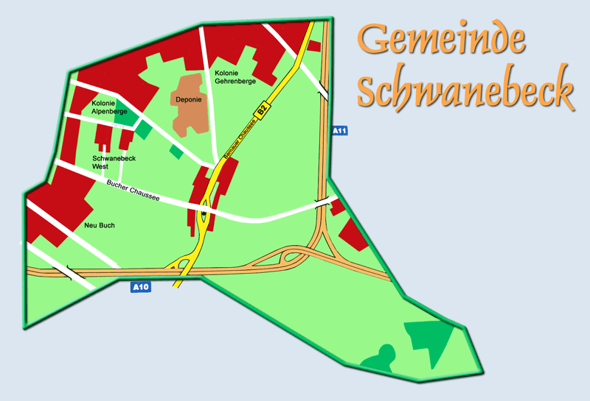

Landschaftscharakteristik:
Die Gemeinde Panketal liegt mitten im Naturpark Barnim, welcher im Bereich des Ortsteiles Schwanebeck an den Regionalpark Barnimer Feldmark angrenzt. Die eiszeitliche Prägung dieser reizvollen Landschaft, welche hauptsächlich durch Sander gekennzeichnet ist, ist unverkennbar ersichtlich und kann auf der, durch die Gemeinde führende, Eiszeitstraße nachvollzogen werden. Erwähnt werden muss an dieser Stelle natürlich auch die Panke, welche nicht nur maßgeblich zur Namensgebung der Gemeinde beigetragen hat. Dieses kleine Flüsschen, welches seinen Ursprung in der Stadt Bernau findet, durchquert bei seinem Lauf die Gemeinde Panketal und mündet in Berlin in die Spree. Ebenfalls ortsbildprägend ist der Verlauf des Flüsschens Dranse.

Kleine Chronik der Kirche zu Schwanebeck:
um 1230 Dorfgründung durch altmärkische Siedler
um 1240 Kirchbau: massiver Feldsteinbau mit flacher Balkendecke ohne Turm, Rundbogenfenstern, drei Rundbogen-Portale (Romanik)
1257 älteste urkundliche Erwähnung von Schwanebeck
um 1350 Bau eines Holzturmes (mit zwei Glocken) auf dem Westgiebel, errichtet über einem quadratischen Steinpfeiler
um 1450 Wölbung der Kirche: 2 Kreuzrippenjoche im Chor zwischen zwei Rundbögen (Triumphbogen), zwei Rundpfeiler im Kirchenschiff mit 4 Gewölbejochen, neue Spitzbogenfenster (alte vermauert), Sakramentsnische links vom Altar, Sakristei mit Gewölbe
um 1480 Schnitzaltar (frühgotisch), bemalte Holzfiguren:
Mitte: Maria mit Jesuskind, Katharina und Margareta,
links: Nikolaus(?), und Apostel Johannes,
rechts: Paulus(?) und Jakobus(?),
unten: Dorothea und Barbara,
Rückseite: naive Bilder der Evangelisten Lukas und Markus,
Statue: Heilige Anna mit Maria und Jesus
um 1539/40 Reformation in Brandenburg
um 1550 Gipsrelief der Kreuzigung in der Altarnische (Tabernakel)
um 1600 Einbau von Emporen links und rechts sowie von Sitzbänken
um 1620 Barocke Holzkanzel mit Engelsfiguren, 1964 entfernt
1650 Silberkelch mit Widmung
1862 Wölbung der Turmhalle
1865 Doppelempore unter dem Turm und neue Orgel, Vergrößerung der Fenster
1869 Abriss der Seitenemporen und der Südhalle
1889 Abriss des Holzturmes und Neubau eines massiven Turmes mit Turmuhr
1945 Kriegsschäden: Turmspitze zerschossen, Orgel zerstört
1964/64 General-Renovierung, neue Bänke, Predigtpult Tauftisch
1982 Neue Orgel (gebrauchtes Werk aus Magdeburg)

Bestattungen in der Kirche:
1637 Hans Hübner, Schulze, 1663 Johann Hübner, Pfarrer, 1693 Johann Henrici, Pfarrer (Grabmale links vom Altar)

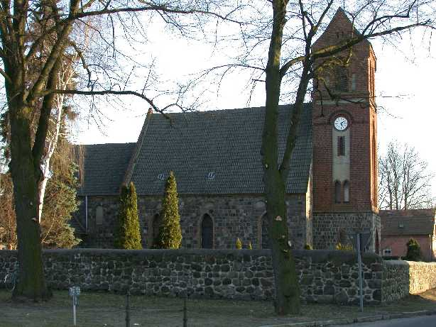

Die evangelischen Pfarrer des Ortes

1538 – 1551 Schlichthaar, Peter
1551 – 1595 Wulchow, Georg
1595 – 1638 Zimmermann, Clemens
1639 – 1663 Hübner, Johann
1664 – 1668 Seiler, Christian
1668 – 1693 Henrici, Johann
1693 – 1701 Kinderling, Heinrich Julius
1701 – 1705 Adelung, Paul
1706 – 1730 Rischke, Friedrich Ludwig
1730 – 1759 Wilcke, Joachim Matthias
1759 – 1800 Ellinger, Ludwig Georg Adam
1801 – 1814 Fischer, Karl Heinrich Ferdinand
1814 – 1819 vac.
1819 – 1825 Liba, Daniel
1825 – 1826 Mila, Ludwig Maximilian
1827 – 1853 Schadow, Heinrich Albert Friedrich
1853 – 1878 Nitzsche, Ferdinand Moritz
1879 – 1888 Budy, Wilhelm Ludwig Gustav
1888 – 1889 vac.
1889 – 1908 Benecke, Bartholomäus Gustav Adolf
1908 – 1915 Gründler, Friedrich Gustav Ferdinand Immanuel
1916 – 1932 Tiedge, Hans Richard Waldemar
1933 – 1959 Pannier, Walter Wilhelm Hans Max
1960 – 1981 Storck, Friedrich

Die Bürgermeister des Ortes

Hier sind alle "Dorf-Schul(t)zen", "Orts- bzw. Gemeindevorsteher", "Bürgermeister" etc. aufgeführt.

um 1785/86 Hübner, Christian Friedrich (Schultze)
um 1812/14 Hübner, Gottlob (Dorfschulze)
um 1849/73 Hübner Christian Ludwig (Schulze, auch Frei-Schulze)
um 1914 Bredereke, Heinrich (Gemeindevorsteher)

um 1936 Wendland, ???

27.04.1945 – 14.05.1945 Baumgarten, Edmund

Die Zeit von Mai 1945 bis August 1950 ist noch nicht vollkommen geklärt.
14.05.1945 – 1947 Schirm, Otto
1947 – 19?? Klose,
19?? – 23.08.1950 Ziegler, Karl
23.08.1950 – Sep. 1951 Mahlendorf, Margot

13.09.1951 – 1954 Schirm, Gertrud (kommissarisch); wurde vertreten durch die Herren Knoop, Löwe
und Jahns
1954 – 1956 Langer, Hans
1956 Herzbruch, ???
1956 – 1961 Schirm, ???
1961 – 1962 Scherer, Hans
1962 – 1977 Leitzke, Günter
1977 – 1984 Borchert, Irmgard
Mai 1984 – Aug. 1986 Babick, Hans
Sept. 1986 – 1990 Juras, Harald
1990 – Sept. 1992 Klemp, Thomas
Okt. 1992 – 1993 N.N.
1993 – Nov. 2001 Hitzek, Angelika
Nov. 2001 – Okt. 2003 Fornell, Rainer

Seit dem 26.10.2003 ist Schwanebeck keine eigenständige Gemeinde mehr, sondern als Teilort, zusammen mit Zepernick, in der neuen Gemeinde Panketal aufgegangen. Sitz der Gemeinde ist das Gemeindehaus am S-Bahnhof Zepernick.

Seit Okt. 2003 Fornell, Rainer

Gefallenen-Gedenktafel

1914 – 1918
Unseren im Weltkriege
gebliebenen Helden in Dankbarkeit
gewidmet von der Gemeinde
S c h w a n e b e c k

Otto Beerbaum * 14.9.1887  5.11.1914
Albert Gömer * 20.10.1887  6.11.1914
Paul Bausdorf * 6.4.1888  21.9.1915
Gustav Jueri * 20.5.1877  10.11.1916
Paul Röske * 5.1.1896  6.7.1917
Gustav Unnasch * 16.6.1898  17.8.1917
Erich Gömer * 23.9.1894  20.9.1917
Alfred Rook * 9.10.1897  29.3.1918
Max Weiss * 10.5.1897  20.9.1918
Hermann Wendland * 11.1.1887  12.10.1918
Max Regul * 15.2.1893  17.10.1918
Richard Raddatz * 3.3.1888 verm 27.2.1915
Wilhelm Ahrentholz * 25.1.1877 verm 6.7.1915
Georg Schulze * 27.11.1898 verm 21.8.1918

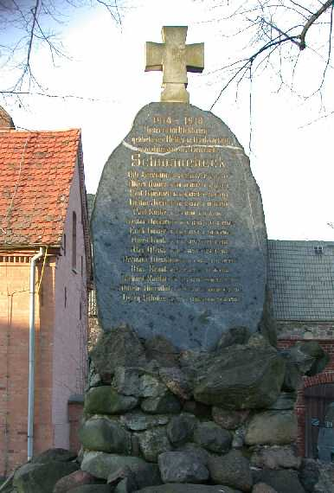

Besonderheiten in den Kirchenbüchern

Hinweise für die Benutzung des Ortsfamilienbuches

Sämtliche Fakten sind grundsätzlich in Kernfamilien eingeordnet, von denen jede durch eine Nummer gekennzeichnet ist. Alle Familien gleichen Namens werden samt Varianten zusammengefasst (z. B. Hübner, Hübener) und in sich chronologisch geordnet, ohne Rücksicht darauf, ob sie in einem erkennbaren verwandtschaftlichen Zusammenhang stehen oder nicht.

Für die zeitliche Einordnung einer Familie ist stets der Zeitpunkt ihrer Entstehung maßgebend, in der Regel ist dies das Traudatum. Ging ein Hausvater mehrere Verbindungen ein, so sind diese in der Numerierung unmittelbar aufeinanderfolgend, also mit den übrigen Gründungen gleichnamiger Familien nicht immer streng chronologisch. Eine solche Gruppe von Kernfamilien ist dann nach dem Zeitpunkt der frühesten Verbindung eingereiht.

Uneheliche Verbindungen stellen biologische Familien dar und sind ebenfalls durch Familiennummern gekennzeichnet. Sie sind zeitlich nach der Geburt des ersten oder einzigen Kindes geordnet. Ist der Vater nicht bekannt oder trägt das Kind nicht dessen Familiennamen, sondern den der Mutter, so stehen sie unter dem Familiennamen der unehelichen Mutter. Uneheliche Kinder, die durch spätere Verheiratung der Eltern legitimiert worden sind (voreheliche Kinder), werden wie eheliche Kinder unter der ehelichen Familiennummer geführt. Für die Zeit vor 1900 weist ein Zusatz „gemeinsam vorehelich“ ausdrücklich darauf hin, dass der Hausvater auch als leiblicher Vater solcher Kinder angegeben worden ist.

Die Familienbeziehungen gehen aus den sowohl beim Mann als auch bei der Frau in Klammern gesetzten Angaben hervor, aus welcher Familie sie stammen. Ebenso wird in solchen Klammern angegeben, welche eventuell andere Verbindungen sie eingegangen sind. In gleicher Weise wird bei den Kindern einer Familie durch den Zusatz der entsprechenden Familiennummer(n) in Klammern angegeben, welche Familie(n) sie später gegründet bzw. welche unehelichen Verbindung(en) sie eingegangen sind. Durch diese Verschlüsselung sind sämtliche Familien und Einzelpersonen, die im behandelten Zeitraum hier lebten oder in Erscheinung traten, und die aus den benutzten Quellen belegbar sind, in einfacher Form miteinander in Verbindung gebracht.

Bei Personen, die von außerhalb stammen, wird in der Klammer anstelle einer Familiennummer angegeben, was über die Eltern, deren Beruf bzw. Stand und Wohnort bekannt ist. Ein evtl. Vermerk „+“ bedeutet, dass der Vater bei der Heirat seines Kindes bereits verstorben war.

Die Angaben bei jeder Familie sind folgendermaßen geordnet:
Angaben über den (Ehe-)Mann: Vornamen, wobei der Rufname, wenn bekannt, unterstrichen ist; Familienname gesperrt gedruckt; Religionsbekenntnis, falls nicht evangelisch; seine elterliche Familiennummer oder Herkunft in Klammern; Beruf/Stand und Wohnort (der Wohnort Schwanebeck wurde jedoch im allgemeinen nicht jedes Mal wiederholt); Geburtstag und -ort sowie Sterbetag und -ort (handelt es sich in beiden Fällen um den Ort Schwanebeck, so wurde auf diese Angabe verzichtet)
Trauungsort und -datum
Angaben über die (Ehe-)Frau in entsprechender Weise wie beim (Ehe-)Mann, mit evtl. zusätzlichen Verweisen auf weitere Verbindungen in Klammern
Kinderzahl und deren Geburtsort
Angaben über die dem Alter nach geordneten Kinder: Vorname(n) und Geburtstag; bei Kindern, deren eigene Familie(n) im Werk aufgeführt ist (sind), folgt (folgen) die Nummer(n) dieser Verbindung(en) in Klammern, bei den übrigen Kindern Sterbetag und -ort sowie Verheiratung oder die Angabe einer Abwanderung. Der Sterbeort ist mit dem Geburtsort identisch, sofern nichts anderes angegeben wird.

Konnten Lebensdaten, z. B. nur aus dem Sterbealter errechnet werden, so sind sie mit „err“ angegeben, solche sind also nicht belegt. Gelegentlich sind auch eingegrenzte bzw. als Orientierungshilfe abgeschätzte Zeiträume mit „zw.“ beziehungsweise „um“ genannt.

Abkürzungsverzeichnis

Allgemeine Abkürzungen:
* = geboren (bzw. getauft, falls nur das Taufdatum bekannt ist)
get. = getauft
 = verheiratet
I = 1. Ehe (wenn Person ein weiteres Mal geheiratet hat)
II = 2. Ehe (und entsprechend weiter)
o-o = uneheliche Verbindung
+* = totgeboren
+ = gestorben (bzw. beerdigt, falls nur das Beerdigungsdatum bekannt ist)
err = errechnet (Datum ist in den örtlichen Quellen nicht verzeichnet)
zw. = zwischen
um = abgeschätztes Jahr
vgl. = vergleiche
s. = siehe
u. = und
S. d. = Sohn des So. = Sohn
T. d. = Tochter des To. = Tochter
Zw. = Zwillinge
led. = ledig
Kd. = Kind Kdr. = Kinder

Namen:
Joh. = Johann Wilh. = Wilhelm
Chr. = Christian Ludw. = Ludwig

häufiger vorkommende Orte:
Schw = Schwanebeck B = Berlin
Lin = Lindenberg Bir = Birkholz
Mal = Malchow Ber = Bernau (bei Berlin)

Anzahl der Kirchenbucheinträge

Jahr |  |  |  | Jahr | * | oo | + | Jahr | * | oo | +
 |  |  |  | 1600 | 2 | 7 | 2 | 1610 | 9 | 3 | 6
 |  |  |  | 1601 | 6 | 4 | 5 | 1611 | 5 | 2 | 7
 |  |  |  | 1602 | 4 | 5 | 4 | 1612 | 8 | 2 | 3
 |  |  |  | 1603 | 5 | 3 | 5 | 1613 | 7 | 6 | 3
 |  |  |  | 1604 | 7 | 1 | 5 | 1614 | 9 | 1 | 11
1595 | - | 1 | - | 1605 | 3 | 6 | 2 | 1615 | 8 | 2 | 6
1596 | 7 | 2 | 4 | 1606 | 11 | 1 | 2 | 1616 | 8 | 0 | 13
1597 | 7 | 1 | 3 | 1607 | 6 | 2 | 4 | 1617 | 12 | 4 | 4
1598 | 4 | 3 | 29 | 1608 | 7 | 3 | 4 | 1618 | 11 | 1 | 1
1599 | 7 | 5 | 4 | 1609 | 7 | 1 | 4 | 1619 | 8 | 2 | 4
Summe | 25 | 12 | 40 | Summe | 58 | 33 | 37 | Summe | 85 | 23 | 5858

Jahr | * | oo | + | Jahr | * | oo | + | Jahr | * | oo | +
1620 | 6 | 4 | 2 | 1630 | 6 | - | - | 1640 | - | - | 0
1621 | 12 | 1 | 8 | 1631 | 3 | - | - | 1641 | 1 | 1 | 1
1622 | 4 | 1 | 2 | 1632 | 5 | - | - | 1642 | 5 | 2 | 1
1623 | 5 | - | 2 | 1633 | 10 | - | - | 1643 | 2 | 1 | 1
1624 | 10 | - | 18 | 1634 | 8 | - | - | 1644 | 3 | 1 | 0
1625 | 4 | - | - | 1635 | 7 | - | - | 1645 | 7 | 1 | 3
1626 | 6 | - | - | 1636 | 4 | - | - | 1646 | 9 | 4 | 5
1627 | 5 | - | - | 1637 | 1 | - | 1 | 1647 | 8 | 5 | 1
1628 | 3 | - | - | 1638 | - | - | 3 | 1648 | 6 | 1 | 0
1629 | 4 | - | - | 1639 | - | - | 0 | 1649 | 8 | - | 4
Summe | 59 | 6 | 32 | Summe | 44 | 0 | 4 | Summe | 49 | 16 | 16

Jahr | * | oo | + | Jahr | * | oo | + | Jahr | * | oo | +
1650 | 4 | - | 1 | 1660 | 8 | 3 | 2 | 1670 | 5 | 0 | 0
1651 | 5 | - | 0 | 1661 | 6 | 0 | 3 | 1671 | 10 | 1 | 2
1652 | 6 | 1 | 3 | 1662 | 3 | 2 | 4 | 1672 | 8 | 2 | 1
1653 | 4 | 3 | 1 | 1663 | 4 | 1 | 3 | 1673 | 4 | 2 | 2
1654 | 6 | 0 | 1 | 1664 | 6 | 5 | 2 | 1674 | 4 | 0 | 2
1655 | 5 | 1 | 0 | 1665 | 7 | 0 | 5 | 1675 | 4 | 3 | 2
1656 | 4 | 0 | 1 | 1666 | 5 | 1 | 2 | 1676 | 5 | 3 | 14
1657 | 2 | 2 | 4 | 1667 | 5 | 1 | 2 | 1677 | 10 | 3 | 6
1658 | 5 | 2 | 9 | 1668 | 4 | 1 | 1 | 1678 | 4 | 2 | 2
1659 | 3 | 3 | 6 | 1669 | 7 | 3 | 3 | 1679 | 7 | 2 | 4
Summe | 44 | 12 | 26 | Summe | 55 | 17 | 27 | Summe | 61 | 18 | 35

Jahr | * | oo | + | Jahr | * | oo | + | Jahr | * | oo | +
1680 | 4 | 2 | 4 | 1690 | 2 | 2 | 3 | 1700 | 4 | 2 | 7
1681 | 6 | 0 | 4 | 1691 | 7 | 0 | 2 | 1701 | 5 | 1 | 3
1682 | 7 | 5 | 2 | 1692 | 4 | 1 | 1 | 1702 | 3 | 0 | 2
1683 | 8 | 4 | 6 | 1693 | 6 | 0 | 2 | 1703 | 6 | 2 | 4
1684 | 12 | 2 | 5 | 1694 | 8 | 4 | 5 | 1704 | 2 | 8 | 3
1685 | 5 | 2 | 2 | 1695 | 3 | 1 | 5 | 1705 | 3 | 4 | 5
1686 | 7 | 3 | 1 | 1696 | 3 | 4 | 7 | 1706 | 8 | 2 | 5
1687 | 7 | 0 | 0 | 1697 | 8 | 3 | 1 | 1707 | 5 | 3 | 3
1688 | 5 | 3 | 4 | 1698 | 7 | 1 | 2 | 1708 | 6 | 1 | 2
1689 | 7 | 2 | 6 | 1699 | 10 | 1 | 4 | 1709 | 4 | 2 | 2
Summe | 68 |  |  | Summe | 58 |  |  | Summe | 46

Jahr | * | oo | + | Jahr | * | oo | + | Jahr | * | oo | +
1710 | 4 | 2 | 3 | 1720 | 6 | 0 | 3 | 1730 | 5 | 3 | 4
1711 | 5 | 1 | 0 | 1721 | 4 | 0 | 2 | 1731 | 5 | 2 | 2
1712 | 4 | 2 | 4 | 1722 | 3 | 0 | 2 | 1732 | 6 | 4 | 6
1713 | 5 | 0 | 3 | 1723 | 5 | 1 | 6 | 1733 | 7 | 5 | 3
1714 | 2 | 1 | 1 | 1724 | 3 | 3 | 2 | 1734 | 4 | 2 | 3
1715 | 6 | 3 | 2 | 1725 | 6 | 1 | 3 | 1735 | 10 | 4 | 5
1716 | 4 | 3 | 5 | 1726 | 5 | 0 | 4 | 1736 | 7 | 4 | 2
1717 | 5 | 3 | 1 | 1727 | 7 | 3 | 2 | 1737 | 4 | 4 | 9
1718 | 3 | 1 | 6 | 1728 | 2 | 0 | 5 | 1738 | 8 | 3 | 10
1719 | 4 | 1 | 1 | 1729 | 4 | 0 | 3 | 1739 | 5 | 2 | 3
Summe | 42 |  |  | Summe | 45 |  |  | Summe | 61

Jahr | * | oo | + | Jahr | * | oo | + | Jahr | * | oo | +
1740 | 8 | 4 | 2 | 1750 | 9 | 3 | 4 | 1760 | 6 | 2 | 4
1741 | 8 | 3 | 6 | 1751 | 3 | 4 | 9 | 1761 | 5 | 2 | 2
1742 | 4 | 4 | 5 | 1752 | 7 | 2 | 10 | 1762 | 5 | 3 | 6
1743 | 8 | 7 | 3 | 1753 | 6 | 6 | 3 | 1763 | 10 | 3 | 18
1744 | 10 | 2 | 4 | 1754 | 7 | 3 | 5 | 1764 | 6 | 4 | 1
1745 | 8 | 0 | 2 | 1755 | 7 | 4 | 5 | 1765 | 6 | 2 | 7
1746 | 5 | 2 | 5 | 1756 | 7 | 3 | 7 | 1766 | 10 | 1 | 2
1747 | 8 | 1 | 6 | 1757 | 6 | 0 | 4 | 1767 | 5 | 1 | 3
1748 | 9 | 3 | 7 | 1758 | 1 | 1 | 7 | 1768 | 7 | 0 | 5
1749 | 9 | 1 | 7 | 1759 | 6 | 1 | 5 | 1769 | 8 | 2 | 0
Summe | 77 |  |  | Summe | 59 |  | 59 | Summe |  |  | 48

Jahr | * | oo | + | Jahr | * | oo | + | Jahr | * | oo | +
1770 | 11 | 1 | 4 | 1780 | 8 | 0 | 3 | 1790 | 6 | 4 | 5
1771 | 6 | 0 | 5 | 1781 | 6 | 0 | 5 | 1791 | 9 | 2 | 1
1772 | 10 | 3 | 10 | 1782 | 7 | 0 | 4 | 1792 | 6 | 2 | 3
1773 | 8 | 4 | 15 | 1783 | 7 | 2 | 1 | 1793 | 6 | 1 | 6
1774 | 7 | 1 | 2 | 1784 | 8 | 0 | 5 | 1794 | 6 | 1 | 3
1775 | 5 | 2 | 5 | 1785 | 11 | 1 | 4 | 1795 | 2 | 3 | 9
1776 | 10 | 1 | 6 | 1786 | 5 | 1 | 10 | 1796 | 10 | 2 | 10
1777 | 6 | 0 | 5 | 1787 | 4 | 1 | 1 | 1797 | 12 | 2 | 6
1778 | 11 | 1 | 8 | 1788 | 8 | 1 | 2 | 1798 | 4 | 3 | 3
1779 | 4 | 4 | 8 | 1789 | 4 | 2 | 4 | 1799 | 10 | 3 | 6
Summe | 78 | 17 |  | Summe | 68 | 8 |  | Summe | 71 | 23

Jahr | * | oo | + | Jahr | * | oo | + | Jahr | * | oo | +
1800 | 10 | 1 | 4 | 1810 | 17 | 2 | 13 | 1820 | 7 | 4 | 3
1801 | 7 | 3 | 5 | 1811 | 11 | 8 | 15 | 1821 | 5 | 1 | 2
1802 | 9 | 3 | 6 | 1812 | 10 | 4 | 1 | 1822 | 4 | 1 | 1
1803 | 11 | 2 | 3 | 1813 | 5 | 3 | 7 | 1823 | 6 | 2 | 7
1804 | 10 | 5 | 3 | 1814 | 7 | 2 | 2 | 1824 | 6 | 0 | 4
1805 | 2 | 1 | 1 | 1815 | 11 | 3 | 2 | 1825 | 5 | 2 | 0
1806 | 10 | 4 | 21 | 1816 | 3 | 1 | 3 | 1826 | 0 | 5 | 1
1807 | 9 | 3 | 21 | 1817 | 9 | 2 | 3 | 1827 | 6 | 0 | 2
1808 | 10 | 2 | 21 | 1818 | 7 | 1 | 2 | 1828 | 4 | 3 | 3
1809 | 5 | 6 | 7 | 1819 | 10 | 1 | 7 | 1829 | 3 | 1 | 2
Summe | 83 | 30 |  | Summe |  | 27 |  | Summe |  | 19

Jahr | * | oo | + | Jahr | * | oo | + | Jahr | * | oo | +
1830 | 5 | 5 | 7 | 1840 | 3 | 4 | 2 | 1850 | 9 | 4 | 5
1831 | 8 | 3 | 1 | 1841 | 5 | 7 | 4 | 1851 | 9 | 8 | 11
1832 | 1 | 2 | 7 | 1842 | 7 | 3 | 2 | 1852 | 4 | 5 | 6
1833 | 5 | 3 | 3 | 1843 | 4 | 5 | 1 | 1853 | 8 | 2 | 7
1834 | 6 | 2 | 4 | 1844 | 6 | 6 | 3 | 1854 | 7 | 1 | 4
1835 | 5 | 8 | 2 | 1845 | 11 | 4 | 6 | 1855 | 4 | 5 | 5
1836 | 3 | 2 | 1 | 1846 | 6 | 7 | 5 | 1856 | 10 | 5 | 8
1837 | 6 | 2 | 1 | 1847 | 12 | 3 | 5 | 1857 | 8 | 3 | 3
1838 | 4 | 3 | 3 | 1848 | 4 | 2 | 3 | 1858 | 6 | 7 | 6
1839 | 8 | 2 | 2 | 1849 | 10 | 1 | 3 | 1859 | 8 | 3 | 5
Summe |  | 32 |  | Summe |  | 42 |  | Summe | 43 | 43

Jahr | * | oo | + | Jahr | * | oo | + | Jahr | * | oo | +
1860 | 10 | 8 | 2 | 1870 | 10 | 7 | 7 | 1880 | 14 | 7 | 5
1861 | 3 | 3 | 2 | 1871 | 12 | 3 | 11 | 1881 | 13 | 7 | 13
1862 | 8 | 3 | 5 | 1872 | 16 | 8 | 13 | 1882 | 16 | 1 | 8
1863 | 8 | 2 | 4 | 1873 | 13 | 8 | 7 | 1883 | 17 | 2 | 12
1864 | 10 | 5 | 4 | 1874 | 11 | 8 | 3 | 1884 | 14 | 6 | 13
1865 | 8 | 2 | 6 | 1875 | 16 | 3 | 10 | 1885 | 12 | 4 | 8
1866 | 14 | 4 | 7 | 1876 | 13 | 2 | 4 | 1886 | 15 | 8 | 3
1867 | 13 | 6 | 5 | 1877 | 10 | 7 | 5 | 1887 | 11 | 6 | 9
1868 | 8 | 3 | 3 | 1878 | 9 | 3 | 12 | 1888 | 12 | 1 | 5
1869 | 11 | 7 | 6 | 1879 | 10 | 3 | 8 | 1889 | 16 | 3 | 9
Summe | 93 | 43 |  | Summe |  | 52 |  | Summe |  | 45

Jahr | * | oo | + | Jahr | * | oo | + | Jahr | * | oo | +
1890 | 12 | 8 | 2 | 1900 | 12 | 4 | 4 | 1910 | 9 | 5 | 9
1891 | 14 | 7 | 5 | 1901 | 14 | 4 | 10 | 1911 | 5 | 2 | 9
1892 | 6 | 2 | 4 | 1902 | 10 | 5 | 5 | 1912 | 3 | 2 | 5
1893 | 16 | 5 | 6 | 1903 | 17 | 4 | 6 | 1913 | 3 | 3 | 3
1894 | 10 | 3 | 8 | 1904 | 3 | 2 | 1 | 1914 | 3 | 5 | 3
1895 | 14 | 7 | 10 | 1905 | 14 | 3 | 12 | 1915 | 4 | 0 | 7
1896 | 13 | 4 | 4 | 1906 | 9 | 4 | 4 | 1916 | 2 | 0 | 3
1897 | 15 | 2 | 17 | 1907 | 11 | 2 | 9 | 1917 | 1 | 1 | 7
1898 | 10 | 7 | 8 | 1908 | 5 | 4 | 3 | 1918 | 2 | 0 | 5
1899 | 10 | 7 | 7 | 1909 | 6 | 4 | 8 | 1919 | 4 | 5 | 3
Summe |  | 52 |  | Summe |  |  |  | Summe |  | 23 | 54

Jahr | * | oo | + | Jahr | * | oo | + | Jahr | * | oo | +
1920 | 9 | 6 | 7 | 1930 | 7 | 2 | 5 | 1940 |  | 2 | 10
1921 | 6 | 5 | 4 | 1931 | 5 | 4 | 13 | 1941 |  | 5 | 10
1922 | 4 | 7 | 4 | 1932 | 9 | 4 | 3 | 1942 |  | 5 | 14
1923 | 6 | 5 | 7 | 1933 | 22 | 25 | 6 | 1943 |  | 1 | 6
1924 | 4 | 2 | 4 | 1934 | 17 | 26 | 11 | 1944 |  | 6 | 15
1925 | 5 | 5 | 2 | 1935 | 33 | 9 | 11 | 1945 |  | 4 | 43
1926 |  | 11 | 5 | 1936 |  | 10 | 12 | 1946 |  | 3 | 37
1927 | 6 | 4 | 2 | 1937 |  | 2 | 10 | 1947 |  | 9
1928 | 6 | 3 | 7 | 1938 |  | 3 | 10 | 1948 |  | 10
1929 | 6 | 4 | 5 | 1939 |  | 6 | 12 | 1949 |  | 6
Summe |  | 52 | 47 | Summe |  | 91 | 93 | Summe |  | 51

1. Geburts- bzw. Taufeintrag () am tt.mm.1596, (Sonnabend 26)
1. Eheeintrag () am tt.mm.1595, (23. Sonntag nach Trinitis)
1. Sterbeeintrag () am tt.mm.1596

Lücken:
 1638 bis 1640
 1625 bis 1636

Einwohnerentwicklung des Ortes

Jahr | 1880 | 1890 | 1910 | 1912 | 1925 | 1939 | 1946 | 1970
Einw. | 376 | 387 | 394 | 381 | 650 | 2611 | 2776 | 2726

Jahr | 1973 | 1992 | 2000 | 2003
Einw. | 2688 | 2606 | 4211 | 4963

Verzeichnis der Orte

Berlin
Bernau
Birkholz
Heckelberg
Lindenberg
Malchow
Zepernick

Verzeichnis der Familiennamen

Baer
Bolle
Campe
Damerow
Dammerow = Damerow
Fischer
Guso
Henning
Hieronymus
Hübner
Hübener = Hübner
Krampe
Lehman(n)
Mende
Moeser
Pahlman(n)
Pflugrad
Plate
Puhlmann
Saltzmann
Schindler
Schindeler = Schindler
Wendland
Wendlandt = Wendland
Wilke

Verzeichnis der Berufe

Quelle: Ritters geographisch-statistisches Lexikon, Band 2 (L-Z), Leipzig 1883, Verlag von Otto Wigand
Quelle:
Quelle:
Quelle: Meyers Orts- und Verkehrslexikon des Deutschen Reiches, 1912
Quelle: Müllers Großes Deutsches Ortsbuch, 1926, Post- und Ortsbuchverlag Barmen-Rächstebreck
Quelle: Amtliches Gemeindeverzeichnis für das Großdeutsche Reich,
Quelle: Müllers Großes Deutsches Ortsbuch, 1956, Post- und Ortsbuchverlag Postmeister A. D. Friedrich Müller Wuppertal-Barmen
Quelle: Ortslexikon der Deutschen Demokratischen Republik, 1971
Quelle: Ortslexikon der Deutschen Demokratischen Republik, 1974
Quellen ab hier: Informationen der Gemeinde Panketal, Veröffentlicht im Internet

